Саыенко Елена Ивановна
КГКОУ ШИ 10 г. Бикин
педагог-психолог
Составление целого из частей (3—4 детали) на разрезном материале
Цели урока: Обучающиеся научатся различать геометрические фигуры, составлять их из разрезных частей.
Обучающиеся получат возможность научиться различать геометрические фигуры и составлять их из разрезных частей.
Коррекционно-развивающие:
- Развитие восприятия формы, величины, цвета, конструирование предметов.
- Развивать пространственную ориентацию.
- Развивать внимание, память, мыслительные процессы и операции.
- Развивать координацию движений.
Образовательные:
- Закреплять понятия: вправо-влево, вверх, вниз.
Воспитательные:
- Воспитывать способность подчинять свои действия инструкции.
- Воспитывать коллективизм, уважение к друг другу.
- Воспитывать взаимопонимание, дружелюбие.
Оборудование: Заготовки геометрических фигур (круг, квадрат, треугольник, прямоугольник).

Ход занятия:
1.Организационный момент (психологический настрой).
2. Упражнения (складывание геом. фигур).
3.Физкультминутка.
4. Упражнения (складывание предметов из частей).
5. Подведение итогов занятия, рефлексия.

I Организационный момент
Психологический настрой на урок
Я настрой себе нашёл,
Чтобы быть везучем.
У меня всё хорошо -
А будет ещё лучше!
Повторю сто раз его –
Разойдутся тучи.
У меня всё хорошо -
А будет ещё лучше!
II Упражнения
Обучающимся раздаются конверты с разрезанными на части геометрическими фигурами. Для повышения мотивации к деятельности перед тем как открываем конверт загадываем загадку о той геометрической фигуре, которую им необходимо сложить.
  - Упражнение «Составление квадрата из частей»
Я фигура-хоть куда,
Очень ровная всегда
Все углы во мне равны
И четыре стороны.
Кубик- мой любимый брат,
Потому что я .….. (квадрат).
  - Упражнение «Составление круга из частей»
Нет углов у меня
И похож на блюдце я,
На тарелку и на крышку,
На кольцо, на колесо.
Кто же я такой, друзья?
Назовите вы меня! (Круг)
  - Упражнение «Составление треугольника из частей»
Три моих стороны
Могут разной быть длины.
Где стороны встречаются –
Угол получается.
Что же вышло? Посмотри!
Ведь углов-то тоже три.
На меня вы посмотрите,
Мое имя назовите. (Треугольник)
  - Упражнение «Составление прямоугольника из частей»
Растянули мы квадрат
И представили на взгляд,
На кого он стал похожим
Или с чем-то очень схожим?
Не кирпич, не треугольник -
Стал квадрат… (Прямоугольник)
Ш Физкультминутка
На одной ноге постой-ка,
Будто ты солдатик стойкий,
Ногу левую – ты подними,
Да смотри – не упади,
А теперь постой на левой,
Если ты солдатик смелый.
IY Упражнение
- «Составление предметов из частей»

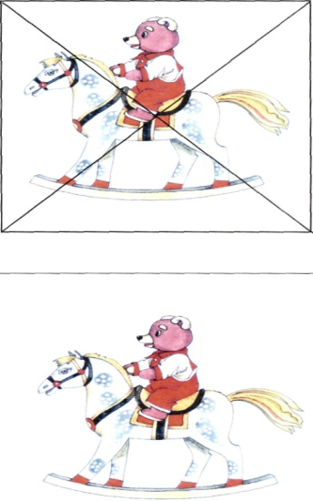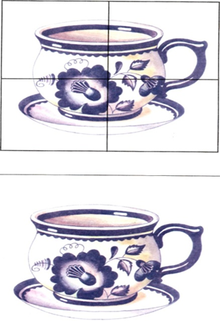
V Рефлексия
- Чем мы сегодня с вами занимались?
- Что вы нового узнали?
- Что вам понравилось больше всего?
Вы, ребята, молодцы! Хорошо занимались.
Занятие закончено.

